

中国电信天翼Live平台技术规范
－文件传输子系统分册（V2.0）

中国电信集团公司

2010年3月

适用范围
本规范适用于中国电信集团天翼LIVE2.0中超级文件传输的设计和研发，提供给为中国电信开发领航平台的软硬件厂商。本规范是中国电信各级运营单位进行领航平台招标采购、工程设计、网络运营、管理、维护等方面的技术依据。

引用标准

名词定义及缩略语
P2P： Peer to Peer，点对点
Full Cone NAT：所有来自同一 个内部Tuple X的请求均被NAT转换至同一个外部Tuple Y，而不管这些请求是不是属于同一个应用或者是多个应用的。除此之外，当X-Y的转换关系建立之后，任意外部主机均可随时将Y中的地址和端口作为目标地址 和目标端口，向内部主机发送UDP报文，由于对外部请求的来源无任何限制，因此这种方式虽然足够简单，但却不那么安全
Restricted Cone NAT： 它是Full Cone的受限版本：所有来自同一个内部Tuple X的请求均被NAT转换至同一个外部Tuple Y，这与Full Cone相同，但不同的是，只有当内部主机曾经发送过报文给外部主机（假设其IP地址为Z）后，外部主机才能以Y中的信息作为目标地址和目标端口，向内部 主机发送UDP请求报文，这意味着，NAT设备只向内转发（目标地址/端口转换）那些来自于当前已知的外部主机的UDP报文，从而保障了外部请求来源的安 全性
Port Restricted Cone NAT：它是Restricted Cone NAT的进一步受限版。只有当内部主机曾经发送过报文给外部主机（假设其IP地址为Z且端口为P）之后，外部主机才能以Y中的信息作为目标地址和目标端 口，向内部主机发送UDP报文，同时，其请求报文的源端口必须为P，这一要求进一步强化了对外部报文请求来源的限制，从而较Restrictd Cone更具安全性
Symmetric NAT：这是一种比所有Cone NAT都要更为灵活的转换方式：在Cone NAT中，内部主机的内部Tuple与外部Tuple的转换映射关系是独立于内部主机所发出的UDP报文中的目标地址及端口的，即与目标Tuple无关； 在Symmetric NAT中，目标Tuple则成为了NAT设备建立转换关系的一个重要考量：只有来自于同一个内部Tuple 、且针对同一目标Tuple的请求才被NAT转换至同一个外部Tuple，否则的话，NAT将为之分配一个新的外部Tuple；打个比方，当内部主机以相 同的内部Tuple对2个不同的目标Tuple发送UDP报文时，此时NAT将会为内部主机分配两个不同的外部Tuple，并且建立起两个不同的内、外部 Tuple转换关系。与此同时，只有接收到了内部主机所发送的数据包的外部主机才能向内部主机返回UDP报文，这里对外部返回报文来源的限制是与Port Restricted Cone一致的。

系统结构

总体架构
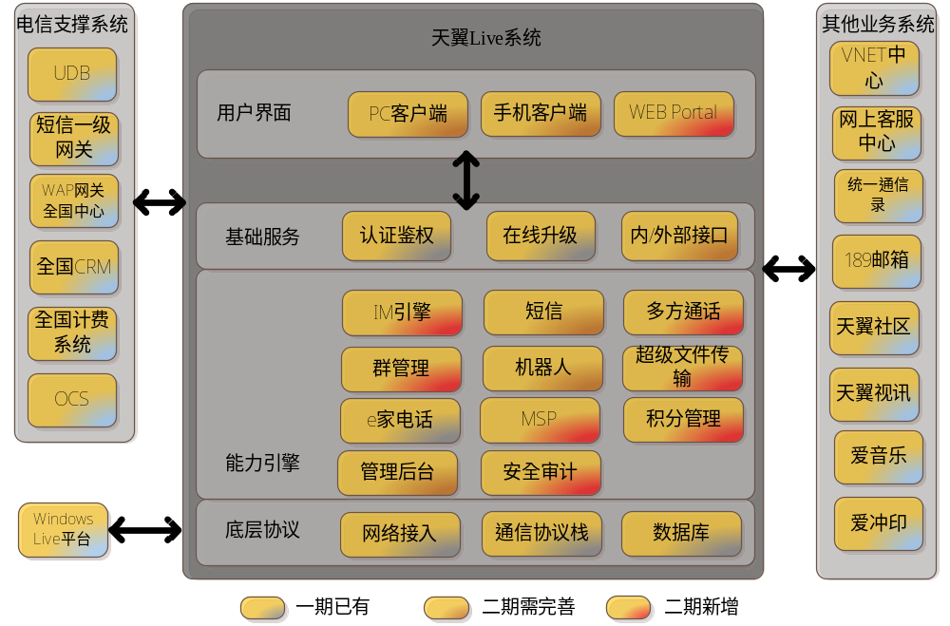
图表 1 天翼Live系统架构图

功能结构
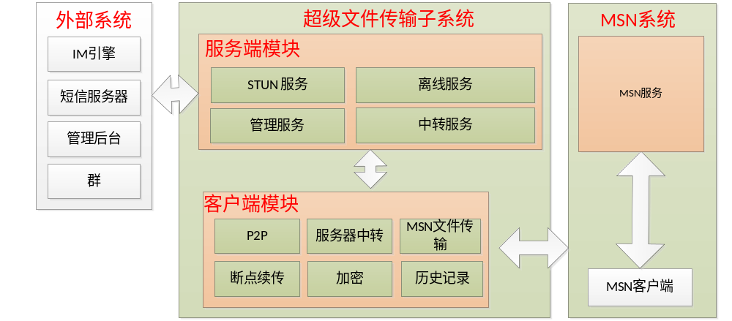图表 2 超级文件传输功能结构图
文件传输服务器子系统包括如下几个：
- 离线传输服务：在对方用户离线的情况，该服务器用来维护用户离线传输的文件内容
- STUN服务：提供用户的公网IP、端口、NAT的类型
- 管理服务：维护所有的中转服务器，并且提供分配策略来给P2P客户端最优的接入服务器
- 中转服务：用来在用户无法进行P2P传输的时候进行中转。

技术架构
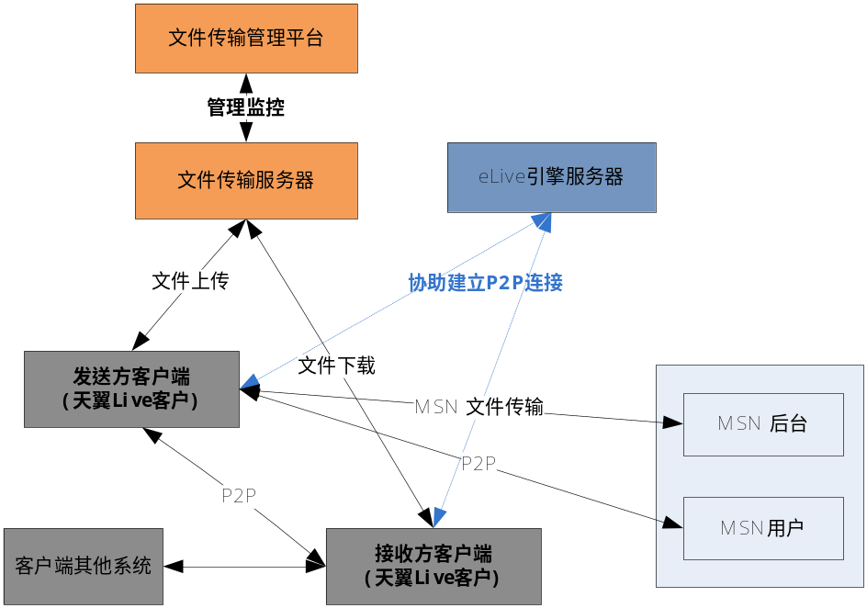

图表 3 超级文件传输技术构架图

说明：
- 文件传输服务器：能够支持eLive客户端文件离线传输方式下的文件上传、暂存、下载；eLive客户端之间能够通过和eLive引擎服务器配合建立中转文件传输连接；
- eLive客户端：在网络环境允许条件下，能直接和接收方（包括eLive客户端和MSN客户端）建立P2P的文件传输连接，进行文件传出；或者通过文件传输服务器已文件中转方式向eLive客户端传输文件；在eLive客户端之间进行文件中转传输；当对方离线时，可以将文件直接上传到文件传输服务器上。
- eLive引擎服务器：能够协助文件传输服务器在eLive客户端之间建立P2P文件传输连接。

功能要求

客户端功能

协议实现MSN的文件传输功能
客户端发起与MSN好友的文件传输后，客户端通过MSN文件传输协议与MSN服务器进行交互，MSN服务器告之MSN好友并提示MSN好友进行文件接收。
在收发双方提供传输状态、发送文件大小、已发送文件大小、网络传输速率、传输进度等信息；在传输过程中，发送方和接收方均提供“取消”选项，可以在传输中途中断传输。

超级文件传输控制
- 发送方发起超级文件传输后，等待对方接收，并提示对方进行文件接收，并为接收方提供“接收”、“另存为”、“拒绝”选项；
- 接收方端客户端具有对存储磁盘可用空间的扫描功能，在用户的存储磁盘空间小于本次文件传输的文件大小时，提示用户空间不足；
- 开始文件传输后，在收发双方提供传输状态、发送文件大小、已发送文件大小、网络传输速率、传输进度等信息；
- 在传输过程中，发送方和接收方均提供“取消”选项，可以在传输中途中断传输。

支持文件断点续传
在网络中断、停止传输、客户端退出等情况下导致的文件传输中断后，当文件传输条件再次具备时，能够在上次传输的基础上继续进行文件传输，而不需从头重传，并提供选择断点续传选项；文件断点续传在接收方不清除接收的临时文件情况下，无时间限制，与客户端是否重启无关。

在线截图并发送功能
天翼Live客户端具有截屏功能，截屏时用户可选择截屏的范围，截屏后可直接发送到正在进行即时消息聊天，并在其消息接收窗口中显示，对方可保存该截图；
支持为其他系统提供图片传输功能；
截图后根据图片的特性(色彩等)保存相应最小的图片格式进行发送（尽量采用PNG格式）。

文件双向传输
客户端在接收文件的同时，也可以向对方或其他好友发送文件，此时客户端仍能稳定运行。

文件选择方式
- 支持文件浏览方式和鼠标直接拖曳方式选择要传输的文件；
- 并且支持选择单个文件夹进行传输的功能，文件夹里面的文件单独传输；
- 支持同时传输20个文件（该数量可配置），当选中的文件数量大于该数量后，其他文件排队等待传输。

加密传输
超级文件传输具备文件加密传输功能，并在接收方自动解密保存。和MSN之间文件传输以MSN协议为准。

可执行文件传输自动加后缀机制
用户可以根据设置对文件传输安全的类型进行默认追加后缀名的功能
- 安全级高（阻止任何文件传输）
- 安全级别中(阻止接收高安全风险文件，少数常用类型除外)
- 安全级别低(允许接收任别文件,但强制重命名可执行文件)

文件扫描：
接收方可对接收的文件进行安全扫描，扫描引擎的默认顺序为安全频道的文件扫描功能（~安全频道是否具备文件扫描功能？）、MSN安全盾、用户电脑安装的杀毒软件，若用户有多个文件扫描引擎，用户可设置进行接收文件扫描的引擎；

历史记录：
客户端在本地记录用户进行超级文件传输的纪录，包括何时发送/接收哪个好友的文件；

文件传输设置：
超级文件传输设置：用户可设置文件保存目录、是否加密传输、接收文件是否进行文件扫描等。

离线文件传输：
- 断点续传续支持下面几种形式：
- 在线转离线: 若因接收方原因导致文件传输中断，程序应尽量去尝试判断是否可能回复在线，不能恢复情况下提示用户是否需要转到离线发送模式，重新发送整个文件；
- 离线上传
- 离线下载

- 离线文件传输服务器在离线文件的存储时间内，接收方登陆文件接收提示，提示方式为可选项，分别为“接收”、“下次接收”、“拒绝接受”；选择“接收”则离线服务器开始发传输文件、选择“下次接收”则离线服务器保持离线文件状态、选择“拒绝接受”则离线服务器删除离线文件；

建立P2P连接

双方有Internent地址
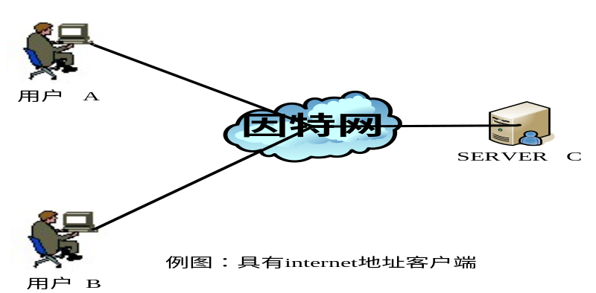
1、双方具有internet的客户端间通信，直接采用P2P方式
2、客户端只有一方具有internet地址，也可以采用上述模型进行P2P的通信。通信模型为下图所示：
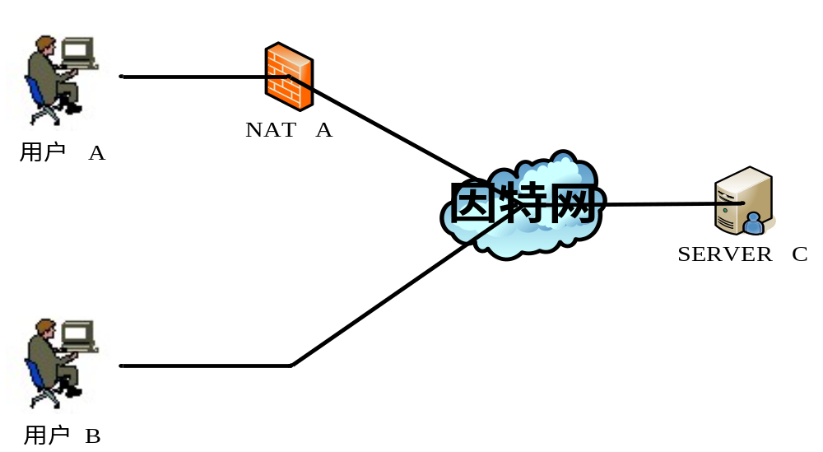

NAT网络穿越（四种方式，至少支持3种；）
TCP\UDP客户端在NAT后的网络穿越实现，四种的NAT分别为Full Cone NAT、Restricted Cone NAT、Port Restricted Cone NAT、Symmetric NAT，下图为NAT内的示例图
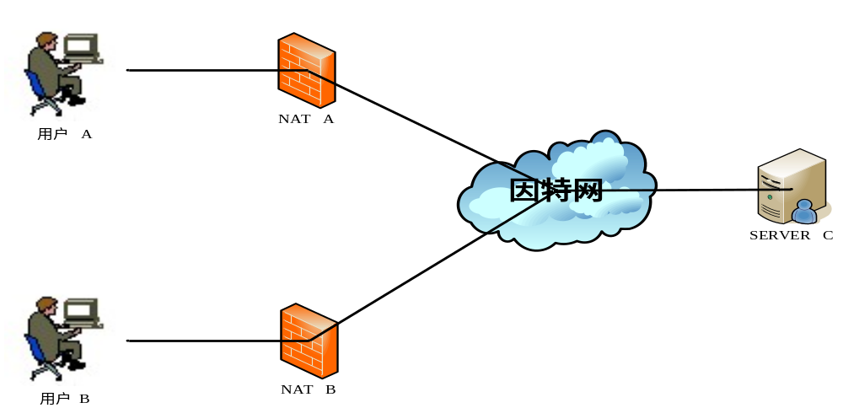

对于以上4种NAT，应该尽量提供穿透能力，如果不能穿透，则通过“文件中转服务器”方式进行传输。

文件传输模式选择
天翼Live用户可以和使用Windows Live Messenger的用户、较低版本天翼Live用户交互，在交互中的文件传输模式选择（三类用户定义：A-使用支持超级文件传输的天翼Live用户；B-使用不支持超级文件传输的天翼Live用户；C-使用Windows Live Messenger的用户）：
- A->A使用超级文件传输模式；
- A->B提示用户B升级到最新版本，若B不升级，使用Windows Live Messenger的文件传输模式；
- A->C 使用Windows Live Messenger文件传输模式，通过系统消息提示对方可申请中国电信通行证，安装天翼Live，使用超级文件传输功能；
- B->A & C->A使用Windows Live Messenger文件传输协议模式；
- B->C & C->B & B->B使用Windows Live Messenger文件传输协议模式。

服务器后台功能

STUN服务器
- 支持集群方式给提供客户端的公网IP和端口
- 判别用户的NAT类型
- 1台STUN服务器支持并发请求10万用户
- STUN服务器必须能给管理服务器提供CPU、内存、网络使用率、每秒的服务请求应答数

中转服务器
文件中转服务器，是文件传输过程的一个载体，作为文件传输实现方式的补充。
- 在进行文件中转时，不进行文件存储，直接进行文件透传；
- 中转服务器支持多台同时布置，并且能提供给用户最优的中转服务器
- 最优服务器的选择策略是：连接用户最少 〉网络使用率最低 〉CPU最低 〉内存最低
- 1台中转服务器最少支持5000用户同时并发进行文件传输
- 每台中转服务器必须能给管理服务器提供CPU、内存、TCP网络连接数、网络使用率、每小时平均应答的TCP连接数

离线服务器
- 采用负债均衡的集群模式接入
- 支持离线内容的分布式存储
- 支持大用户量接入，单台服务器支持2000人同时上载离线内容
- 支持大并发IO
- 支持断点下传
- 可以配置单个离线文件的最大大小（默认最大20M）
- 可以配置每个用户最多存储的离线文件大小 （默认追到100M）
- 可以配置离线文件的最长保留时间, 在时间到达前（时间可配），先通过系统消息（或者短信）提示用户离线文件要被删除。到达时间限制后，离线文件传输服务器将删除存储的文件，在删除后记录该事件一段时间（该时间段可设置），以便接收方上线后通知他，在他下线期间有用户向他发送离线文件，但因时间太长，文件已被删除，可主动联系发送方。
- 每台离线文件服务器必须能提供CPU、内存、IO利用率、内存利用率、每小时服务用户数

管理服务器
- 能够监控所有的中转服务器、STUN服务器、离线服务器的服务运营、质量状态，并且能够采集这些服务器的性能指标
- 用户可以配置每个性能报警的阀值来设置报警逻辑
- 可通过短信、邮件、界面报警等方式进行报警。
- 可远程对某些服务进行重启和更换配置文件。

接口要求

中转服务器接口

创建一个中转站
接口名称 | 创建一个中转站
接口描述 | 创建一个中转站，并且把自己加入进去
请求接口方法 | CreateFTSReq
应答接口方法 | CreateFTSRes
接口协议 | TCP
调用方 | PC客户端
接口提供者 | 天翼中转服务器
请求参数
名称 | 说明 | 数据类型 | 长度（字节）
UserId | 用户ID | String | 32

返回值
名称 | 说明 | 数据类型 | 长度（字节）
TFSRoomId | 转发服务器上创建的RoomId | String | 32

加入一个中转站
接口名称 | 加入一个中转站
接口描述 | 加入一个中转站，并且把自己加入进去
请求接口方法 | JoinFTSReq
应答接口方法 | JoinFTSRes
接口协议 | TCP
调用方 | PC客户端
接口提供者 | 天翼中转服务器
请求参数
名称 | 说明 | 数据类型 | 长度（字节）
UserId | 用户ID | String | 32
RoomId | 中转的RoomId | String | 32

返回值
名称 | 说明 | 数据类型 | 长度（字节）
Result | True:表示成功加入  False:表示结束 | String | 32

传输通知
接口名称 | 传输过程通知
接口描述 | - 在传输没有结束，并且一个连接中断或者用户取消的时候给另外一方发送失败的通知  - 成功的时候给另外一方成功的通知
请求接口方法 | FTSNotify
应答接口方法
接口协议 | TCP
调用方 | PC客户端
接口提供者 | 天翼中转服务器
请求参数
名称 | 说明 | 数据类型 | 长度（字节）
RoomId | 中转的RoomId | String | 32
Result | Success：表示成功  Failed: 表示失败 | String
Reason | 原因 | String | 10

返回值
名称 | 说明 | 数据类型 | 长度（字节）

关闭中转站
接口名称 | 关闭中转
接口描述 | 在成功传输文件后，通知另外一方文件已经成功发送了
请求接口方法 | CloseFTSNotify
应答接口方法
接口协议 | TCP
调用方 | PC客户端
接口提供者 | 天翼中转服务器
请求参数
名称 | 说明 | 数据类型 | 长度（字节）
RoomId | 中转的RoomId | String | 32

返回值
名称 | 说明 | 数据类型 | 长度（字节）

中转消息
接口名称 | 中转消息
接口描述 | 通过中转服务中转消息给另外一方
请求接口方法 | TSMsgReq
应答接口方法 | TSMsgRes
接口协议 | TCP
调用方 | PC客户端
接口提供者 | 天翼中转服务器
请求参数
名称 | 说明 | 数据类型 | 长度（字节）
RoomId | 中转的RoomId | String | 32
DataLength | 消息的长度 | Int32
Data | 中转的消息内容 | Binary

返回值
名称 | 说明 | 数据类型 | 长度（字节）
Result | 1:表示消息成功中转了  0:表示消息失败了 | byte

获取服务器性能指标
接口名称 | 获取服务器性能指标
接口描述 | 获取该服务器的性能指标
请求接口方法 | TSQueryServerReq
应答接口方法 | TSQueryServerRes
接口协议 | TCP
调用方 | 管理服务器
接口提供者 | 天翼中转服务器
请求参数
名称 | 说明 | 数据类型 | 长度（字节）
TokenId | 中转服务器的Token | String | 32

返回值
名称 | 说明 | 数据类型 | 长度（字节）
OnlineConnections | 在线连接数 | Int
CPU | CPU消耗 （百分比） | Int
Memory | 内存数消耗 （百分比、数量） | Int
BandWidth | 带宽消耗 （百分比、数量） | Int
AvgResTcpCount | 平均每小时应答的TCP连接数 | Int

STUN服务器接口

获取公网IP和端口
接口名称 | 获取公网IP和端口
接口描述 | 获取公网IP和端口
请求接口方法 | StunUDPRequest
应答接口方法 | StunDUPResponse
接口协议 | UDP
调用方 | PC客户端
接口提供者 | 天翼Live后台
请求参数
名称 | 说明 | 数据类型 | 长度（字节）
SessionToken | 会话令牌 | String

返回值
名称 | 说明 | 数据类型 | 长度（字节）
PublicIP | 公网IP | String
Port | 公网UDP端口 | Int
NatType | NAT类型 | Int

获取服务器性能指标
接口名称 | 获取服务器性能指标
接口描述 | 获取该服务器的性能指标
请求接口方法 | STQueryServerReq
应答接口方法 | STQueryServerRes
接口协议 | TCP
调用方 | 管理服务器
接口提供者 | 天翼STUN服务器
请求参数
名称 | 说明 | 数据类型 | 长度（字节）
TokenId | 中转服务器的Token | String | 32

返回值
名称 | 说明 | 数据类型 | 长度（字节）
CPU | CPU消耗 （百分比） | Int
Memory | 内存数消耗 （百分比、数量） | Int
BandWidth | 带宽消耗 （百分比、数量） | Int
AvgResTcpCount | 平均每小时应答的请求数 | Int

离线服务器接口

查询是否可以上传文件
接口名称 | 查询是否可以上传文件
接口描述 | 向离线服务器查询是否可以上传文件
请求接口方法 | OS_QueryUploadRequest
应答接口方法 | OS_QueryUploadReq
接口协议 | HTTP
调用方 | PC客户端
接口提供者 | 天翼Live后台
请求参数
名称 | 说明 | 数据类型 | 长度（字节）
UserId | 创建者用户ID | String | 32
FileSize | 要上传的文件的大小 | Int | 32
FileExt | 要上传的文件的后缀 | String

返回值
名称 | 说明 | 数据类型 | 长度（字节）
Result | TRUE: 允许上传  FALSE:不允许 | String
Reason | 失败的原因 | String

上传文件
接口名称 | 上传文件
接口描述 | 通过Http的Upload方法上传一个文件
请求接口方法 | OS_UploadFileRequest
应答接口方法 | OS_UploadFileReq
接口协议 | HTTP
调用方 | PC客户端
接口提供者 | 天翼Live后台
请求参数
名称 | 说明 | 数据类型 | 长度（字节）
SessionToken | 会话令牌 | String
CreateUserId | 创建者用户ID | String | 32
RecvUserId | 接收者用户ID | String | 32
Data | 内容 | Binary

返回值
名称 | 说明 | 数据类型 | 长度（字节）
Result | TRUE: 成功  FALSE:失败 | String

查询离线文件
接口名称 | 查询没有下载的离线文件
接口描述 | 在用户登录以后查询离线文件信息
请求接口方法 | OS_QueryRequest
应答接口方法 | OS_QueryReq
接口协议 | HTTP
调用方 | PC客户端
接口提供者 | 天翼Live管理后台
请求参数
名称 | 说明 | 数据类型 | 长度（字节）
SessionToken | 会话令牌 | String
UserId | 接收者用户ID | String | 32

返回值
名称 | 说明 | 数据类型 | 长度（字节）
Files | 返回所有的离线文件信息  <file>  <fileid></fileid>  <filename></filename>  <filesize></filesize>  <createuser></createuser>  <createtime></createtime>  </file> | String

删除离线文件
接口名称 | 删除离线文件
接口描述 | 删除离线文件信息
请求接口方法 | OS_DeleteRequest
应答接口方法 | OS_DeleteReq
接口协议 | HTTP
调用方 | PC客户端
接口提供者 | 天翼Live管理后台
请求参数
名称 | 说明 | 数据类型 | 长度（字节）
SessionToken | 会话令牌 | String
UserId | 接收者用户ID | String | 32
fileId | 要删除的文件名字 | String | 32

返回值
名称 | 说明 | 数据类型 | 长度（字节）
Result | True: 表示成功删除  False:表示删除失败 | String

下载离线文件
接口名称 | 下载离线文件
接口描述 | 从某个文件的某个位置开始下载
请求接口方法 | OS_DownloadRequest
应答接口方法 | OS_DownloadReq
接口协议 | HTTP
调用方 | PC客户端
接口提供者 | 天翼Live管理后台
请求参数
名称 | 说明 | 数据类型 | 长度（字节）
SessionToken | 会话令牌 | String
UserId | 接收者用户ID | String | 32
fileId | 要下载的文件名字 | String | 32
filePos | 文件位置 | Int32

返回值
名称 | 说明 | 数据类型 | 长度（字节）
Data | 文件内容 | Binary

获取服务器性能指标
接口名称 | 获取服务器性能指标
接口描述 | 获取该服务器的性能指标
请求接口方法 | OFQueryServerReq
应答接口方法 | OFQueryServerRes
接口协议 | TCP
调用方 | 管理服务器
接口提供者 | 天翼离线服务器
请求参数
名称 | 说明 | 数据类型 | 长度（字节）
TokenId | 中转服务器的Token | String | 32

返回值
名称 | 说明 | 数据类型 | 长度（字节）
CPU | CPU消耗 （百分比） | Int
Memory | 内存数消耗 （百分比、数量） | Int
BandWidth | 带宽消耗 （百分比、数量） | Int
AvgResTcpCount | 平均每小时应答的请求数 | Int
TotalDiskSize | 总的磁盘大小 | Int64
FreeDiskSize | 空闲的磁盘大小 | Int64

离线文件通知
- 在离线文件下载和离线文件过期时候，通过IM消息、短信邮件通知用户
- 文件服务在收到用户上传的离线文件后，当文件接收用户客户端在线时，要能够向文件接收用户发送离线文件下载通知的IM系统消息。
- 文件服务在收到用户上传的离线文件后，要能够调用短信接口通过短信网关向离线的文件接收用户发送离线文件通知短信

管理平台接口

获取最优中转服务器
接口名称 | 获取最优中转服务器
接口描述 | 获取一台最优中转服务器
请求接口方法 | AskBestFTSReq
应答接口方法 | AskBestFTSRes
接口协议 | HTTP
调用方 | PC客户端
接口提供者 | 天翼服务管理器
请求参数
名称 | 说明 | 数据类型 | 长度（字节）
SessionToken | 会话令牌 | String
Type | 业务类型  ‘ONLINEFS’:中转服务器  ‘OFFLINEFS’:离线服务器 | String

返回值
名称 | 说明 | 数据类型 | 长度（字节）
PublicIP | 公网IP | String
Port | 公网端口 | Int

流程要求

在线文件传输的整体流程

P2P建立流程
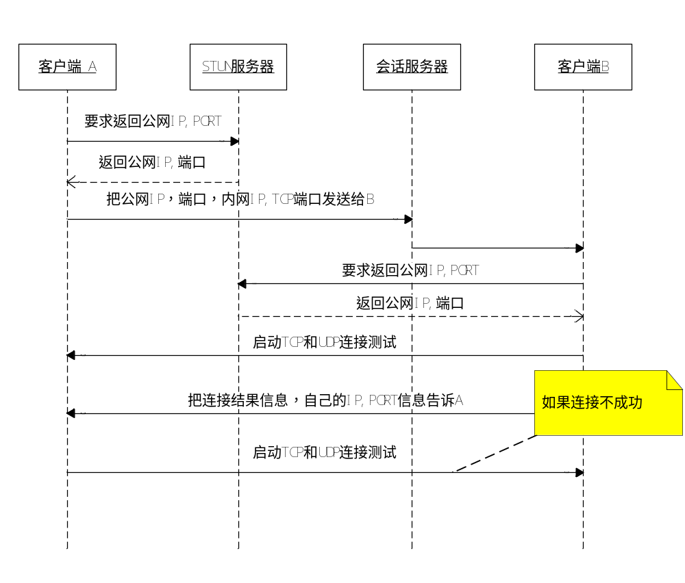
流程说明：
- 用户A打开会话窗口，选择向用户B发送文件。
- 客户端A向STUN服务器获取自己的公网IP，公网端口
- 客户端A通过IM引擎向B发起P2P创建请求，携带自己的内网地址、内网端口、公网IP、公网UDP端口。
- IM 引擎把信息转发到B
- 用户B收到到会话创建P2P创建请求后，从STUN服务器获取自己的公网IP和端口信息
- 用户B如果和A在一个内部网络或者Ａ的内网和公网是一个ＩＰ，则通过TCP直接连接A ，其他的直接连接Ａ的公网ＵＤＰ端口和ＩＰ
- 用户B通过ＩＭ引擎把连接结果信息返回给A。
- 如果B连接Ａ的时候不成功，那么A如果和B在一个内部网络或者B的内网和公网是一个ＩＰ，则通过TCP直接连接B ，其他的直接连接B的公网UDP端口和IP。
- 任何一个连接成功，则P2P连接创建成功。

中转流程
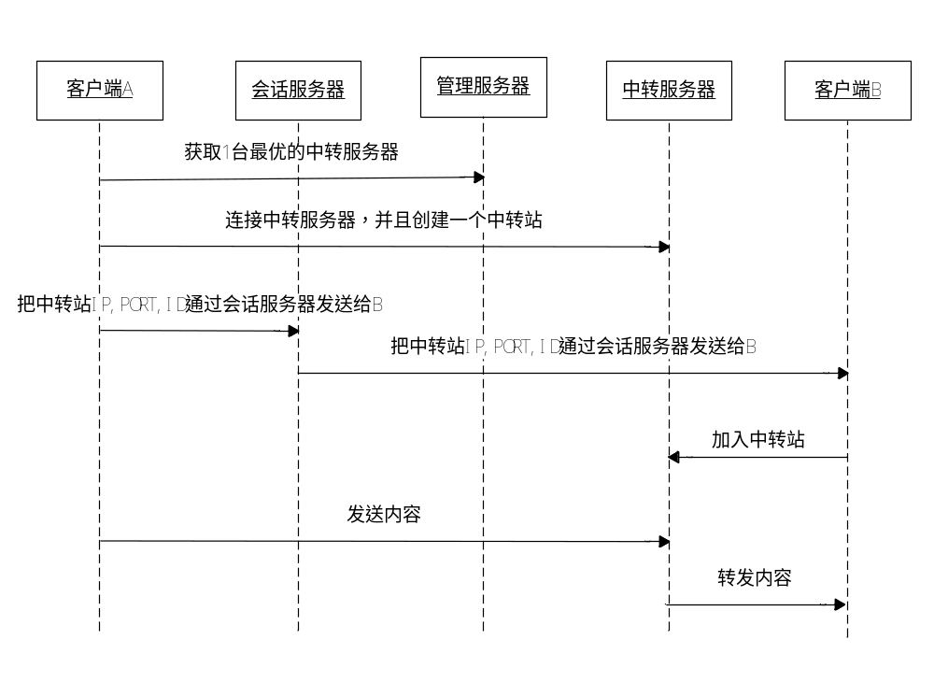
流程如下:
- 当P2P连接创建失败以后，用户A通过管理平台获取１台最好的转发服务器。
- 用户A和中转连接点建立连接，同时在转发服务器上面创建一个中转站。
- 用户A把转发服务器的IP、Port，中转站的ID信息通过会话服务器发送给B
- 用户B和中转连接点建立连接。
- 用户A开始向中转连接点发送文件内容。
- 中转连接点向用户B转发文件内容。

离线文件传输处理流程
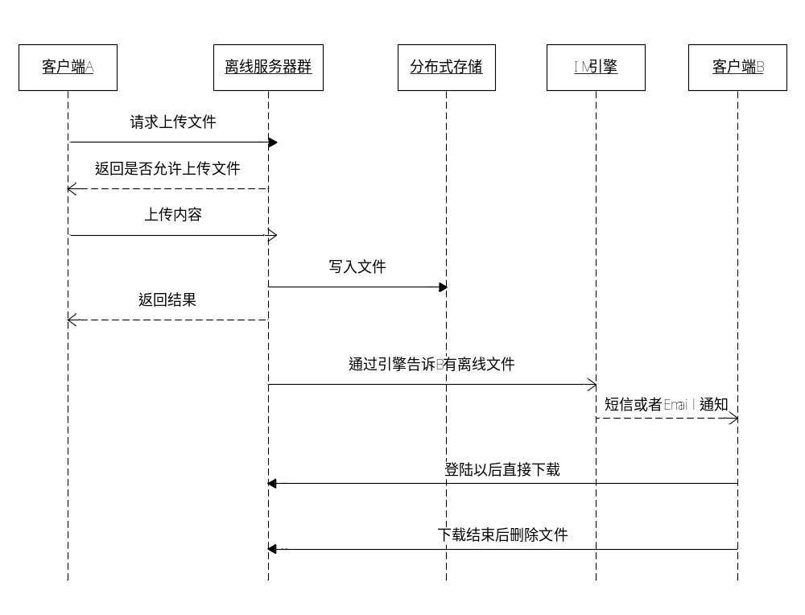
- 用户A打开会话窗口，选择向用户B发送文件。
- 客户端判断用户B为离线状态，则向IM引擎发起离线文件传输请求。
- IM引擎向超级文件传输系统请求离线文件传输点（IP地址、端口）。
- 用户A向离线文件传输点发送文件内容。
- 超级文件传输系统保存该文件，并记录相关信息（用户A、B、文件名称、文件保存路径等信息）。
- 超级文件传输系统通过短信或邮件通知用户B。
- 用户B登录IM引擎。
- 超级文件传输系统通过订购用户B的状态信息，得知用户B已经登录。
- 超级文件传输系统通过IM引擎向用户B发送离线文件下载请求。
- 用户B开始下载离线文件。
- 离线文件下载完成后，超级文件传输后台删除该离线信息。

系统要求

软硬件要求

软件要求
- 系统应支持IPV4协议，建议支持IPV6协议；
- 系统应遵循开放性、安全可靠性、先进性、高效性、易用性、可维护性和可扩展性等原则；
- 系统建设应基于业界开放式标准，包括各种网络协议、硬件接口、数据接口接口等，具有良好的互操作能力。
- 系统应遵循简洁、易用、统一风格的中文客户页面，提供维护管理和实时监控功能，简化系统的使用和维护。

操作系统要求
关键主机（如应用服务器、数据库服务器）应采用Windows NT/2000/2003 Server、Linux\UNIX等主流服务器操作系统。

应用软件要求
- 数据库服务器应采用SQL SERVER、Oracle等主流数据库软件；
- 管理平台所应用到的主机均应安装企业级主流杀毒软件。

硬件要求

主机系统
- 主机的处理能力应该能够满足所有业务应用和用户规模的需求系统设计时应考虑30%的性能冗余；
- 系统选用稳定可靠的PC服务器，并采用成熟的热备技术或负载均衡技术，实现服务器硬件故障和应用软件故障的快速切换；
- 内存容量的配置必须考虑到主机正常运行状态下的内存利用率不应大于70%，保证系统在业务高峰时仍具有较强的抗冲击能力；
- 主机的硬盘、高速PCI 插槽、网络接口、网络连接及电源等均应该考虑足够的冗余；
- 主机系统设备应该具有适当的扩充能力，包括CPU 的扩充、内存容量的扩充及I/O能力的扩充等；并可支持CPU 模块的升级；本应至少保证还有30%以上的扩展能力；

存储设备
离线文件存储要求：按客户端用户2000万、用户同时在线峰值率5%、离线 存储1%，平均每个文件10M计，则存储要求为：2000万*5%*1%*10M=100G。

网络设备
序号 | 项目 | 指标要求 | 备注
1 | 设备型号 |  | 2台
2 | 设备体系结构  (分布式结构请说明主控板和交换矩阵是否集成在一起)
3 | 整机交换容量(Gbps) | >=96
4 | 单槽接口容量（双向）（Gbps）
5 | 板间转发能力（Gbps）
6 | 槽位数 | >=6
7 | 业务卡槽位数（主控板及/交换矩阵冗余情况下） | >=4
8 | FE/GE电口端口（个/板）
9 | GE光口端口（个/板） |  | 需支持短、中、长距光接口
10 | ACL数目（每板卡出/入方向）
11 | 速率限制的粒度和精度 | 64Kbps ，5%
12 | 路由协议 | 静态、OSPF和IS-IS
13 | VRRP/HSRP | 是
14 | 支持和其他主流设备互通 | 是
15 | 主要部件冗余(主控板、交换矩阵、电源模块等） | 是
16 | 主要部件支持热插拔能力（主控板、交换矩阵、电源模块、接口板等） | 是
17 | 端口双工模式 | 可配置为全双工/半双工，支持自协商
18 | 端口速率 | 可配置，支持自协商
- 备注：技术指标要求均指系统的最低要求。
防火墙本期工程需要的接入防火墙主要技术要求及相关指标含义如下表所示：
序号 | 项目 | 指标要求 | 备注
1 | Throughput（Gbps） | >=2Gbps
2 | 3DES加密转发能力（ Mbps） | >=1000Mbps
3 | 并发会话数（个） | >=250K
4 | 每秒并发VPN隧道数（个）
5 | GE/FE端口（个） |  | 考虑必要冗余
6 | ACL数目（整机出/入方向） | >=10K
7 | HA模式 | 支持
8 | 带状态信息 （同步TCP） 切换 | 是
9 | 工作模式 | 支持路由、透明、混合3种模式
10 | 设备能划分出的安全等级
11 | 路由协议 | 支持静态、动态路由
12 | 支持隧道类型 | 支持
13 | 高层协议识别 | 支持
14 | 支持NAT/PAT | 支持
15 | NAT虚拟IP地址
16 | 支持CA | 是
17 | 端口双工模式 | 支持
18 | 端口速率 | 支持
备注：本表提出的技术指标要求均指系统的最低要求。
- 系统提供设备是否支持802.1q封装，最大支持的VLAN数目；
- 详细说明防火墙HA切换的过程和原理及HA切换时间；
- 详细说明设备HA切换时能否能实现VPN连接不中断；
- 系统设备必须支持ACL，可匹配的字段包括：源/目的MAC地址、VLAN ID、802.1P、Ethernet Type、源/目的IP地址、IP TOS、源/目的端口号、WEB URL、时间等，并详细说明；
- 需说明系统设备是否支持对流量的深层检测/应用层防护功能，并详细说明；
- 系统设备须支持DoS/DDoS防护功能，并详细说明；
- 详细说明设备对CA支持的实现原理和具体应用；
- 系统设备须支持Syslog、Telnet/SSH和Radius；
系统设备须支持SNMP V2/V3，支持资源、性能、状态等MIB，列出所有支持的MIB库。

环境要求

机房环境要求
- 所有设备应放在计算机房环境里，室内清洁无尘。
- 温度：15~30摄氏度，每小时变化<10摄氏度。
- 湿度：40~70%，不结露、霜。
- 机房荷载要求：主机房楼面等效均布活荷载标准值要求为6kN/m2；控制室楼面等效均布活荷载标准值要求为4.5 kN/m2。
- 机房照明方式采用一般照明，要求水平面（距地0.8m）照度为200~450LX，直立面（距地1.4m）照度为30~50LX。
- 建筑物的接地宜采用联合接地系统，接地电阻值要求为1欧姆。
- 现有机房地板必须具有足够的强度，应是难燃材料或非燃材料，同时耐油、耐腐蚀、柔光、不起尘；新建机房不采用活动地板。
- 建筑物的接地宜采用联合接地系统，接地电阻值要求小于1欧姆。

消防安全要求
- 机房的电源线与信号线的孔洞、管道应分开设置，机房内的走线除设备的特殊要求外，一律采用不封闭走线架；交流线应采用绝燃材料加护套，并用金属套管。
- 机房建筑材料要采用非易燃或阻燃材料。
- 主机房要同时设计安装消防报警系统。
- 施工中要把电力线与信号线分架分孔洞敷设；必须同槽同孔敷设的或交叉的要采取可靠的隔离措施。
- 机房设备的排水管不能与电源线同槽敷设或交叉穿越；确实必须同槽或交叉的要采取可靠的防渗漏防潮措施。
- 机房空调隔热层不能采用易燃和可燃材料。
- 施工完毕应将竖井和孔洞用不燃或阻燃材料封堵。

供电要求
设备用电需符合下列规格：
- 交流：电压：220V单相，变化小于(15％。
- 频率：50Hz变化小于(5％
- 电源波形：正弦波畸变不大于(3％
- 直流：电压：－48V(15％
- 交流电力系统须配有交流调整装置或不间断的电源来滤除脉冲干扰。
- 供电尽可能地应用二路市电和油机系统，平时市电输入经转换开关任一路供电；当二路均断时，由油机供电。

环境保护与设备节能分析
本工程采用先进的计算机设备，对周围环境无电磁辐射、无粉尘、无噪声、无污染物产生。本工程对环境无有害影响。
本工程所采用的设备是当今世界较先进的计算机设备，工艺流程采取节能新技术、新工艺，功耗低，效率高，符合《中华人民共和国节约能源法》和《中国节能技术政策大纲》的要求。

性能要求
- 在异常状况下，和服务器的连接需要有节奏性和次数性限制，不能频繁的无次数限制向服务端进行同一命令发包。
- 登录响应时间<5S
- 登录成功率>99.5%
- 中转服务器：必须同时支持5000人并发传输。
- 离线服务器：必须同时支持2000人并发上传和下载文件

兼容性要求

环境要求

系统性能要求
登录响应时间
登录成功率等
- 高速传输：文件传输在充分利用网络带宽资源前提下，实现高速传输；在同等网络条件下，与腾讯QQ文件传输的速度相当。
- 文件传输服务器性能：按客户端用户2000万、用户同时在线峰值率5%、在线用户6%使用文件传输计（一个传输两个用户，文件传输率应取3%），且目前中国网络环境下约20％的客户端无法建立P2P连接，需服务器中转，服务器应支持并发用户—2000万*5%*3%*20%=6000，考虑到离线下载和适当冗余，服务器应支持8000个并发文件传输；
- 离线文件存储要求：按客户端用户2000万、用户同时在线峰值率5%、离线 存储1%，平均每个文件10M计，则存储要求为：2000万*5%*1%*10M=100G。

附录 接口定义

